# 

# Manual de usuario: Pixel Store

Ian Rodríguez

Diego Guerra

Servicio Nacional de Aprendizaje (SENA) 2025

Tabla de Contenido

Manual de usuario: Pixel Store 1

¿Qué es Pixel Store? 3

Requisitos para usar la plataforma 4

Requisitos técnicos 4

Requisitos de usuario 4

Requisitos adicionales 4

Inicio de Sesión y Registro 5

Cerrar sesión 7

Explorar videojuegos 8

Carrito de Compras 10

Realizar una compra 12

Reseñas y Calificaciones 16

Gestión de Perfil 18

Barra de búsqueda 20

# ¿Qué es Pixel Store?

Pixel Store es una plataforma web interactiva orientada a la venta y gestión de videojuegos digitales. Fue desarrollada como parte del proyecto final del programa de formación del SENA, bajo la responsabilidad de la empresa BioHub Software, en su subdivisión dirigida por Ian Rodríguez y Diego Guerra.

La plataforma simula una tienda virtual funcional, permitiendo a los usuarios realizar una experiencia de compra completa dentro de un entorno educativo y de práctica profesional. Entre sus principales características se encuentran:

* Registro e inicio de sesión mediante un sistema de autenticación que permite a los usuarios acceder de forma segura a sus cuentas.
* Exploración del catálogo de videojuegos, organizado por categorías y con un motor de búsqueda por palabras clave para facilitar la navegación.
* Carrito de compras dinámico, donde los usuarios pueden añadir, revisar o eliminar productos antes de proceder con una compra simulada.
* Sistema de promociones, que aplica descuentos automáticos según condiciones preestablecidas en la base de datos.
* Módulo de reseñas, donde los usuarios pueden compartir su opinión sobre los juegos adquiridos y consultar experiencias de otros compradores.

Pixel Store está inspirado en plataformas comerciales reales como Eneba, pero su enfoque principal es servir como entorno de aprendizaje práctico, integrando conceptos de desarrollo web, gestión de bases de datos, lógica de negocio y experiencia de usuario.

# Requisitos para usar la plataforma

## 🖥️ Requisitos técnicos

* Navegador web moderno (Google Chrome, Mozilla Firefox, Opera, Microsoft Edge, etc.)
* Conexión a internet estable
* Resolución mínima recomendada: 1280x720 px

## 👤 Requisitos de usuario

* Contar con una cuenta registrada en la plataforma
* Tener conocimientos básicos de navegación en sitios web
* Usar una dirección de correo electrónico válida para el registro y comunicación

## 🔒 Requisitos adicionales

* Usar la plataforma en un entorno seguro para proteger la información personal y evitar accesos no autorizados.
* No compartir la cuenta con terceros para mantener la privacidad y seguridad.
* Mantener actualizado el software del dispositivo para evitar vulnerabilidades y garantizar un mejor rendimiento.

# Inicio de Sesión y Registro

Desde la página de inicio, o index, veras en la parte superior derecha un botón de “Sign in”. Darás click a ese botón:



Serás redirigido al formulario de inició de sesión, donde pondrás tu correo electrónico y la contraseña con la cual te registraste.

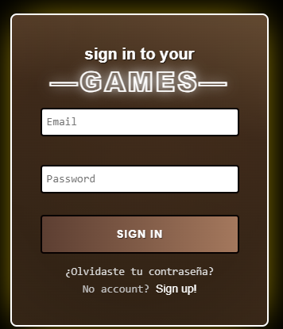



Tras poner tus datos, serás redirigido a la página de inicio.

En caso de no contar con un registro previo, presiona el texto “No account? Sign up!” Al final del formulario. Serás redirigido al formulario de registro.

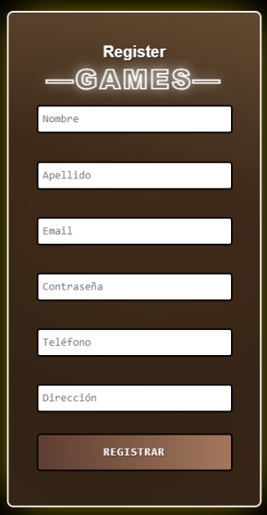



Completa el formulario con los datos correspondientes y finaliza el registro dando click en el botón “Registrar”.

Si los campos son completados adecuadamente, serás redirigido al formulario de inicio de sesión, donde ya aparecerá el icono de usuario iniciado.

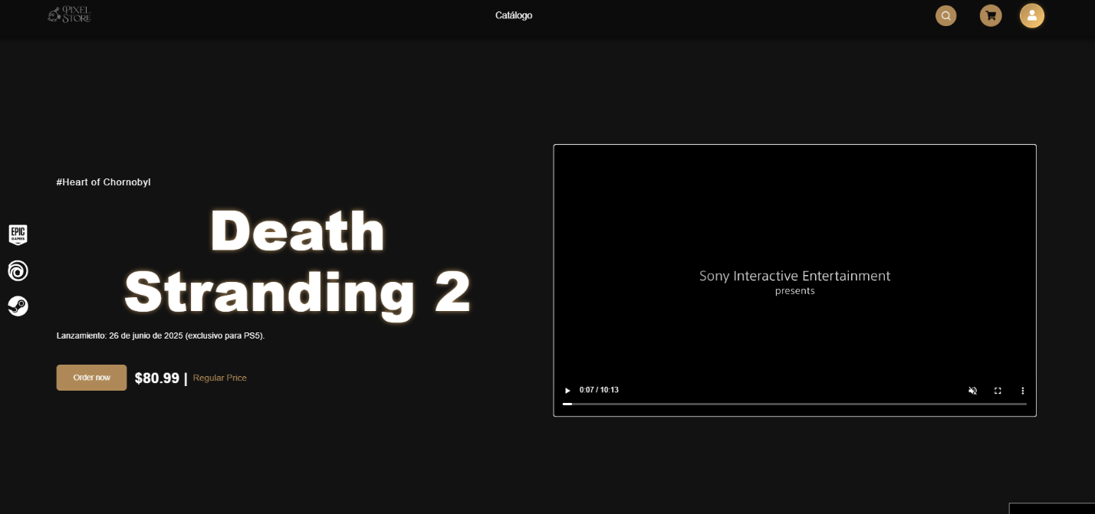

# Cerrar sesión

Para cerrar tu sesión, desde la barra de navegación superior, darás click en el icono de usuario:

Al presionar, un menú desplegable se abrirá, donde al final, encontrarás la opción de “Cerrar sesión”.

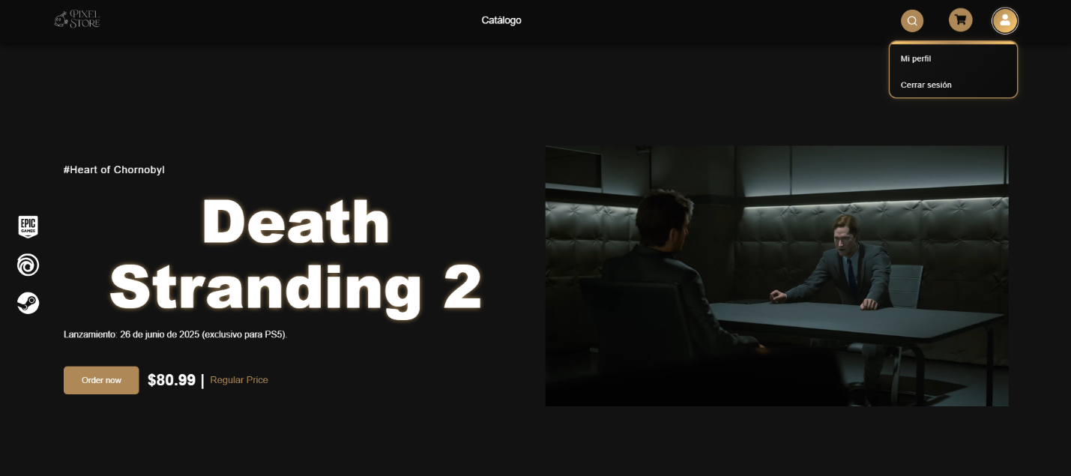

Esto cerrará tu sesión y te dejará en la página de inicio sin el perfil cargado.

# Explorar videojuegos

Desde la página de inicio, o index, veras en la parte superior central un texto de “Catálogo”. Una vez ya hayas iniciado sesión, darás click a ese botón:



Serás redirigido al catálogo oficial de la página.

Desde el catálogo puedes:

* Visualizar rápidamente los títulos disponibles junto a su precio y calificación.
* Acceder a la ficha completa del juego haciendo clic sobre su imagen o nombre.
* Añadir el juego directamente al carrito de compras desde la vista principal.

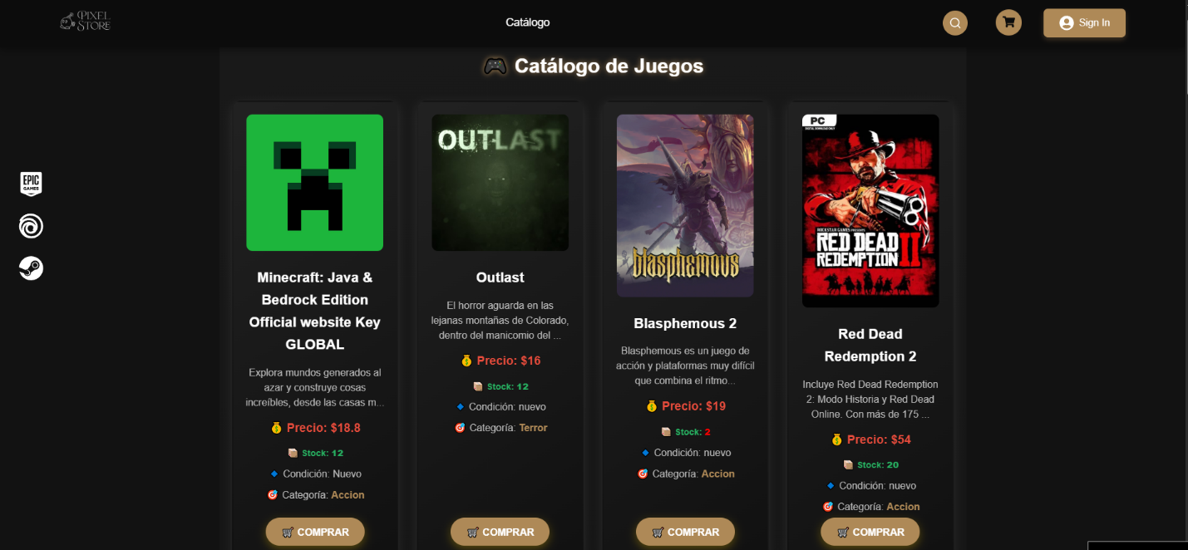







También puedes:

* Usar la barra de búsqueda para encontrar juegos específicos.
* 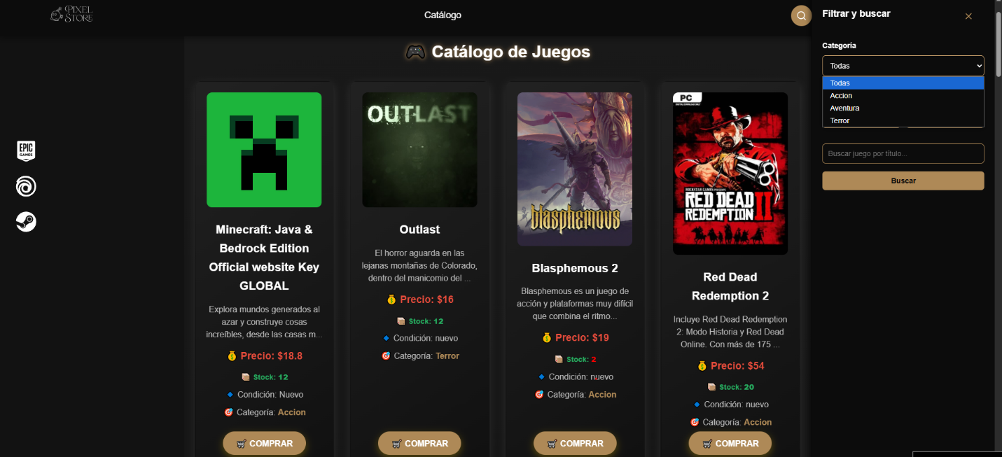Filtrar por categoría, precio o promociones activas.

# Carrito de Compras

Una vez en el catálogo principal, darás click en el botón “Comprar”, al final de la tarjeta del juego seleccionado.





Serás redirigido a la página “Detalle de juego”, donde los usuarios pueden añadir productos al carrito para realizar su compra más adelante o continuar explorando el catálogo.

Desde ahí puedes:

* **Visualizar detalles del juego:** portada, género, plataforma, desarrollador, descripción y características principales.
* **Ver disponibilidad:** estado en stock y unidades disponibles.
* **Revisar el precio actual:** mostrado de forma clara y destacada.
* **Decidir método de compra:**
  + **Comprar ahora:** proceso directo de pago.
  + **Añadir al carrito:** guarda el producto para comprarlo luego.





1. Haz clic en el botón **“Añadir al carrito”** en la parte inferior derecha.
2. Se notificará que el producto fue añadido correctamente.
3. Puedes seguir navegando por otros juegos o acceder al carrito desde el ícono principal.

Una vez añadido el producto, o productos, puedes acceder al carrito desde el botón del carrito en la parte superior de la pagina



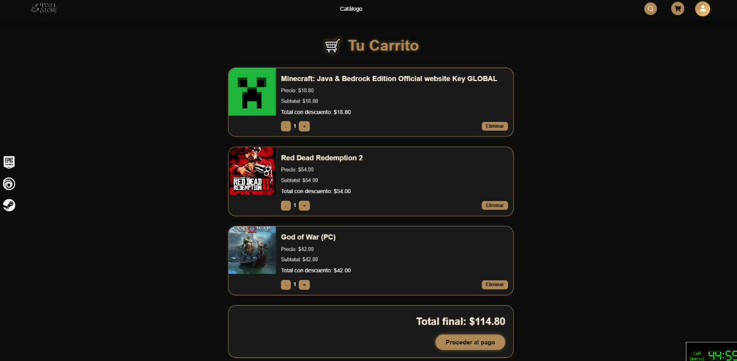

**Ventajas del carrito**

* Permite **guardar varios juegos** antes de pagar.
* Puedes **modificar o eliminar** productos antes de finalizar la compra.
* Ideal para planificar compras por lotes o aprovechar varias promociones.

# Realizar una compra

Una vez que te encuentres en el carrito con los productos que deseas comprar, al final de la página, presiona el botón “Proceder al pago”.





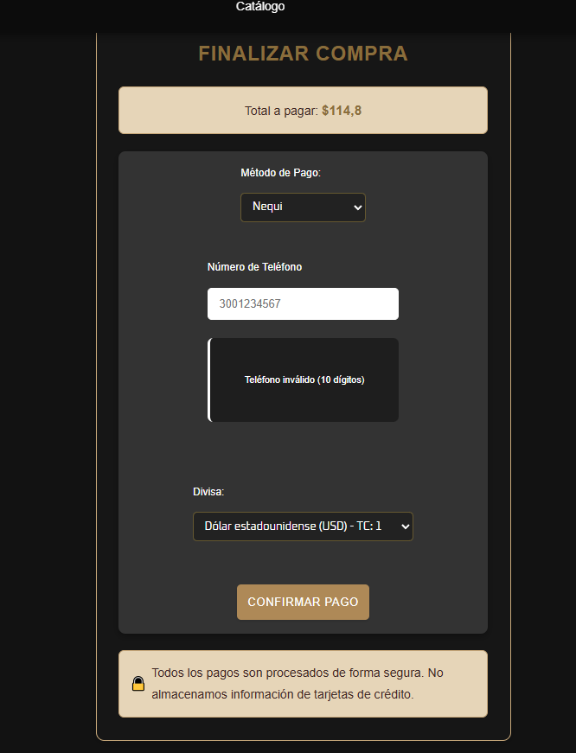Al presionar el botón, vas a ser redirigido a la interfaz de compra, donde se pondrán los datos correspondientes como, número de teléfono, método de pago y demás.

Recuerda que en Pixel Store contamos con gran número de divisas para el pago:

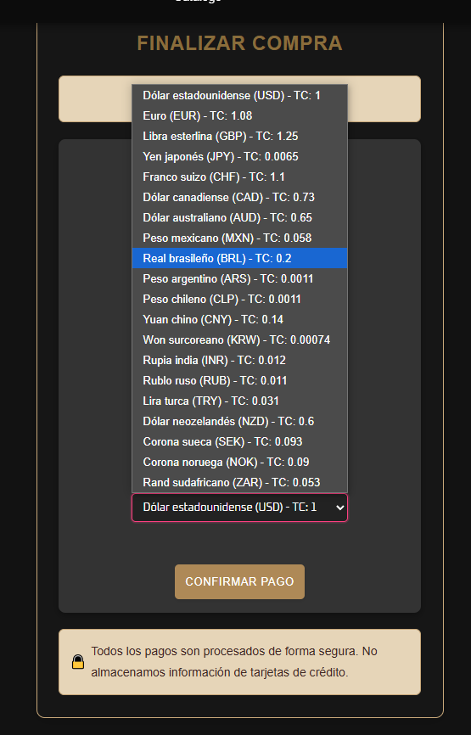



Una vez hayas seleccionado la divisa, hayas brindado la información correspondiente y el método de pago, podrás clickear el botón del final de la tarjeta: “Confirmar Pago”.





Luego de la pantalla de carga, se mostrará la factura final con el resumen total de la compra.



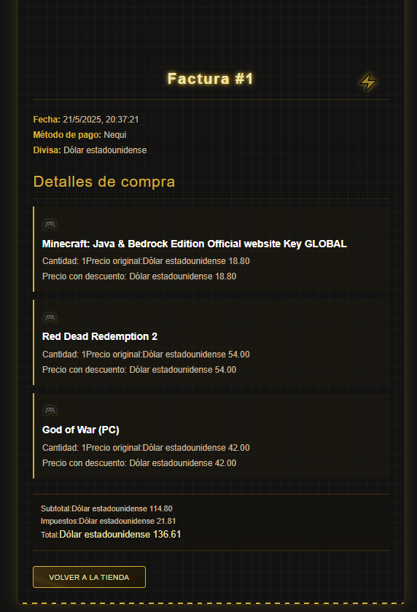

Esta factura se te será enviada al correo que se encuentra registrado en la plataforma.

# Reseñas y Calificaciones

Si deseas realizar una calificación sobre el juego que compraste y brindar tu opinión sobre el mismo, deberás, desde el catálogo principal, dar click en la tarjeta del juego.





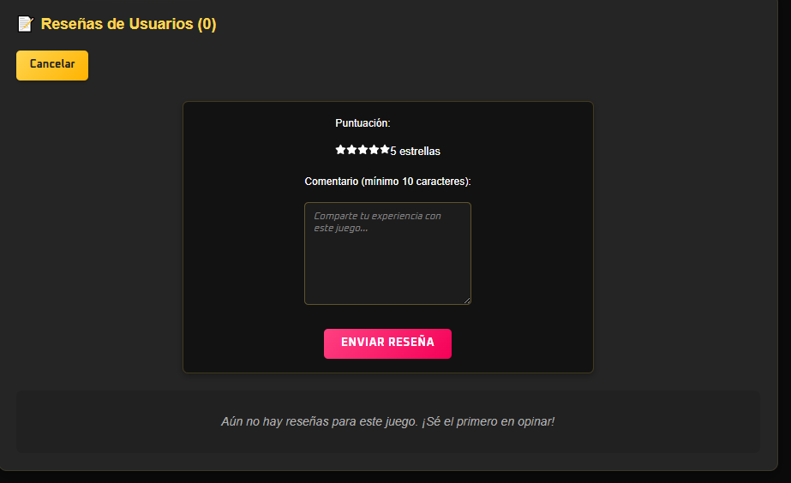Dentro de la interfaz de “Detalle de juego” realizaras scroll hasta encontrar la siguiente interfaz:

Dentro de esta interfaz, tendrás la opción de poder calificar con estrellas y/o un comentario del respectivo juego, y una vez hayas dado tu opinión sobre el juego, podrás dar click sobre el botón de “Enviar reseña”.







Luego de haber enviado tu reseña, esta se verá reflejada en la zona inferior a los detalles del juego. Tanto la puntuación en estrellas, como tu comentario al respecto.

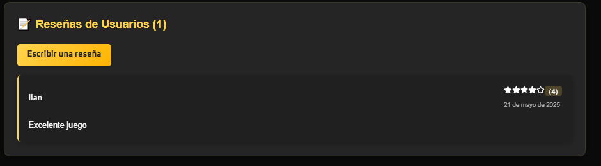

# Gestión de Perfil

Si deseas editar tu perfil, podrás hacerlo de manera muy sencilla.

Una vez hayas iniciado sesión, desde la barra de navegación, en la parte superior de la página, presionarás el icono de usuario.



Luego de eso, al desplegar el menú, tendrás la pestaña de “Mi perfil”. Dale click ahí.



Al presionar esa opción, serás redirigido al siguiente formulario donde podrás editar tus datos. Nombre, apellido, número de teléfono, correo o dirección.

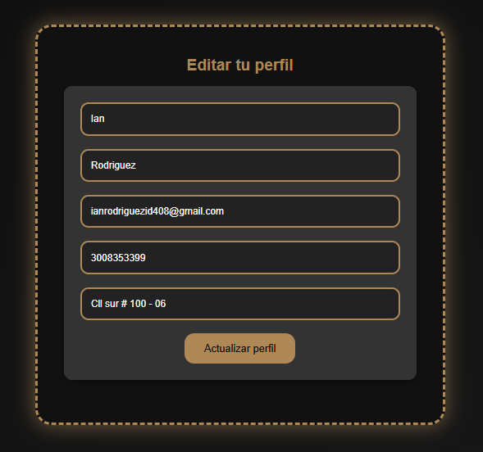

Al actualizar los datos, darás click en el botón al final del formulario y un mensaje de confirmación de actualización se mostrará en la pantalla. Luego, serás redirigido a la página principal.

# Barra de búsqueda

Desde la pagina inicial, verás en la barra de navegación un icono de lupa, que al dar click, desplegará la barra de búsqueda.

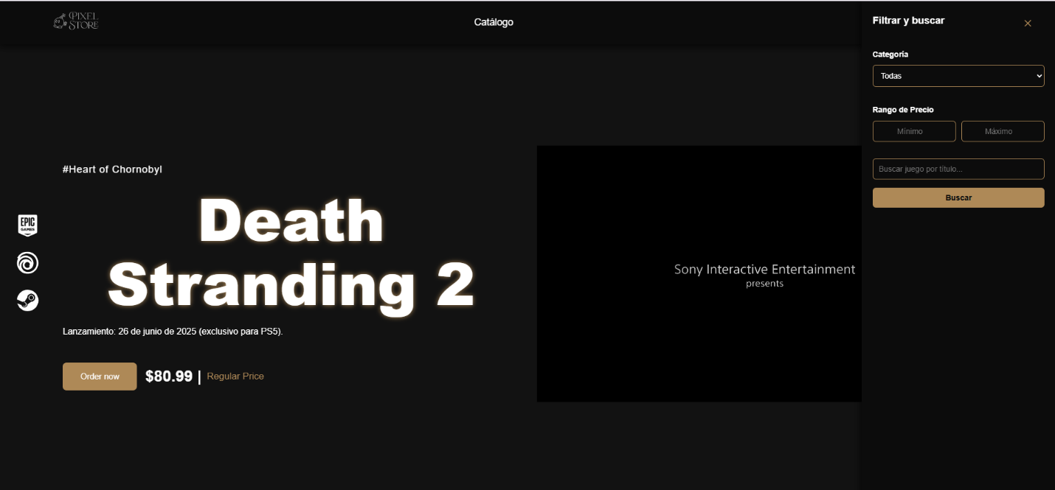

La barra de búsqueda te permite hacer una búsqueda de algún producto mucho más precisa, pues, buscara un juego por nombre clave o relacionado. Además, de que permite filtrar por categoría y rango de precio.

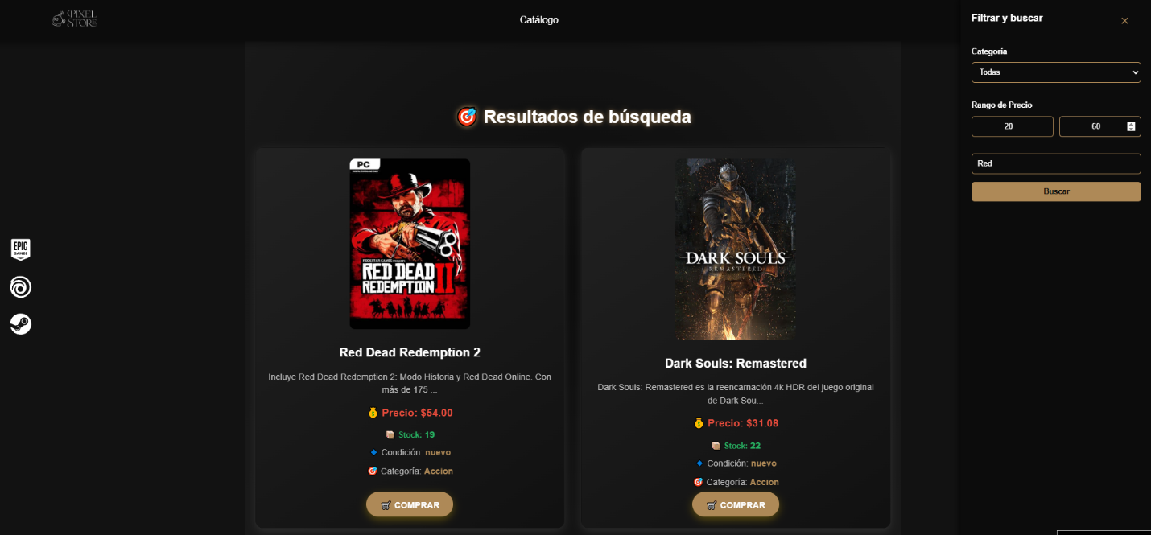

# Pixel Store Móvil

El funcionamiento de Pixel Store en móvil es igual al de su versión original para web. Tiene ligeros cambios en su estética y paleta de colores, pero el modelo de compra, registro, inicio de sesión, catálogo y demás funciones, son las mismas. A continuación, imágenes del aplicativo móvil.

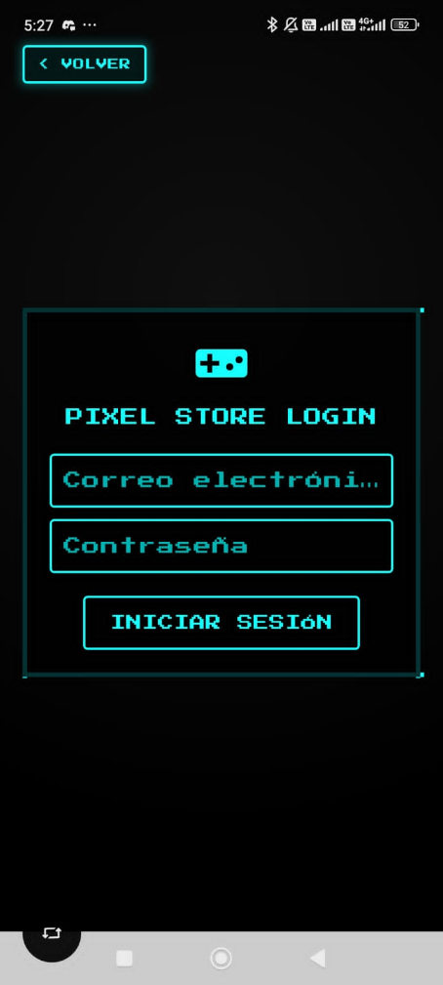INICIO DE SESIÓN

REGISTRO

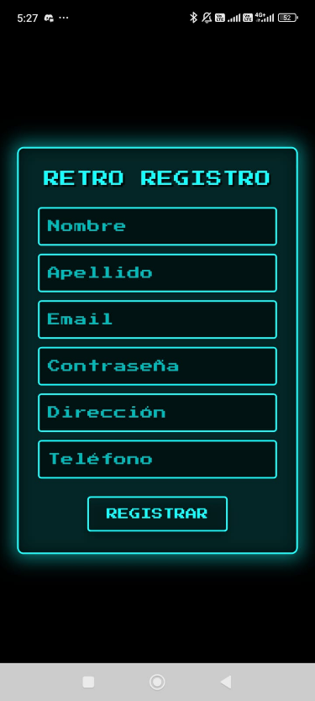

CATÁLOGO

